Como acompanhar os e-mails enviados a você ou que você enviou

Quando você abrir seu WEBMAIL vai aparecer os seguintes botões:
Clique no botão azul, esse que aparecerá o SEU e-mail, que abrirá as seguintes opções:
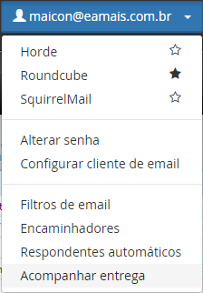
Clique então em “Acompanhar entrega”
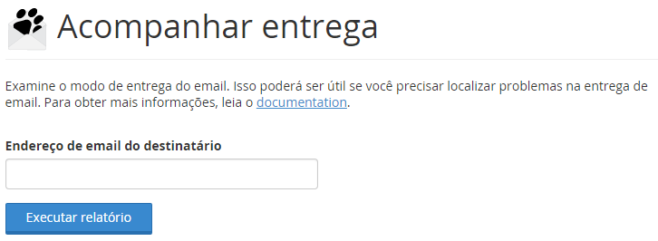
Nesta parte ele pedirá para você informar um e-mail que deseja acompanhar, caso você forneça seu e-mail (colocando seu próprio e-mail ali) e clicando em “Executar relatório” ele mostrará todos os e-mail que foram enviados a você (incluído spans, e-mails bloqueados antes de chegar a sua caixa de entrada).
Se por acaso você colocar um e-mail de um destinatário que você enviou um e-mail, aparecerá todos os e-mails que você enviou a este (incluindo até e-mails que supostamente o destinatário comentou que não chegou).

